新 书 推 荐
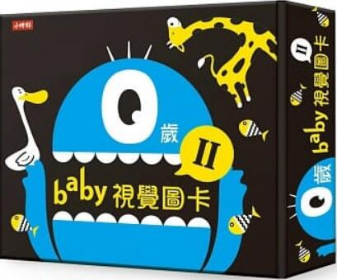
類 別: 童書（幼兒讀卡）
中文書名：《0歲baby視覺圖卡2》
0 Sui baby Shi Jue Tu Ka 2
作 者： 小時報編輯部 Xiao Shi Bao
出 版 社： 時報出版
代理公司：ANA
出版日期：2018.12.04
頁 數：40頁（平裝＼全彩印刷）
審讀資料：樣書＼部份樣章

內容簡介：

總印量4.1萬冊

★視覺發展 X認知基礎 X 神經發展 X 專注力 X 親子互動★
★新手媽媽必備商品：0歲Baby視覺圖卡-第2彈！★
☆為什麼寶寶需要0歲Baby視覺圖卡2 ？
☆視覺發展
「六個月的幼兒視力發展大概到0.6左右，直到一歲視力才會跟成人相同。所以這段期間內，如何促進視力發展，對眼睛的刺激很重要。零到六個月時可以使用黑白顏色對比的簡單圖案視力卡，來刺激小嬰兒的眼睛，促進視覺發展。」---------台北榮總兒童醫學部小兒神經科主治醫師 許庭榕
☆神經發展
研究指出，嬰兒在兩個月大時，視覺神經的連結處會快速發展！這時看越多視覺刺激的圖卡，神經能發展得越好。
▲部分→整體 / 視覺→認知▲
這次視覺圖卡的設計有除了以對比色刺激幼兒視覺發展，在圖案的設計上更具巧思，
正面與背面的圖案有著部分與整體的連結，或是圖案的擴充。
隨著孩子長大，圖卡的功用可以轉變為訓練聯想力的道具。
圖樣融合1~9的數字與數量，1歲以後也能帶孩子配對或認知，延伸圖卡的使用期效。
☆規格：20張圖卡，雙面設計，共40種圖案；盒裝，32K(130*188mm)。
★建議使用方式：
☆0~6個月------
1. 可置於嬰兒床，每日替換主題；
2. 由家長操作，左右移動，增進幼兒追焦能力。
☆6~18個月------
1. 家長可以將圖卡當作認知卡操作，引導幼兒認識卡片上的圖案，同時也訓練幼兒的專注力；
2. 與幼兒同時使用，指定題目圖卡，請幼兒找出來。
3. 發揮創意，多種玩法，讓家長與孩子親密互動。
4. 搭配圖案，順序數1~9。
選取指定數字，請幼兒找出相對應的數量圖卡。 ※以上使用年齡可依幼兒程度不同自行調整、變化※

作者簡介

小時報編輯部
時報出版睽違20年再度邁入童書出版領域咯！
這次，帶著你心中的小男孩／小女孩搭上小舟，和我們一起在書海中探險吧！
從0歲開始，我們的童書基石放得穩固，一步一步，要蓋出孩子的夢幻城堡。

版權聯絡人：
Dony Hsu ( 许伯全)
Email： service@nurnberg.com.tw∣2366175957＠qq.com

